[1] - Long Method
ganttproject/src/main/java/net/sourceforge/ganttproject/action/BaselineDialogAction.java

- O método actionPerformed() iniciado na linha 53 tem 94 linhas, sendo assim demasiado grande. Os métodos aninhados dentro de actionPerformed() deviam estar fora.

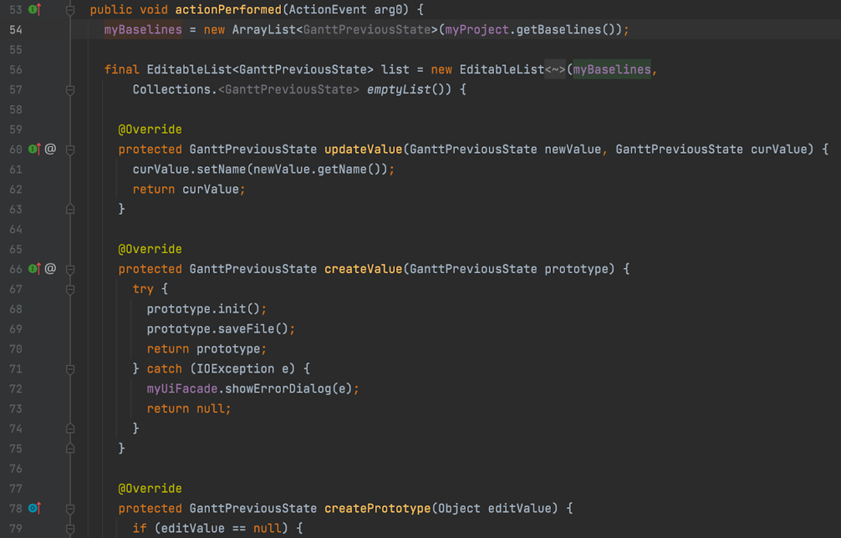

...

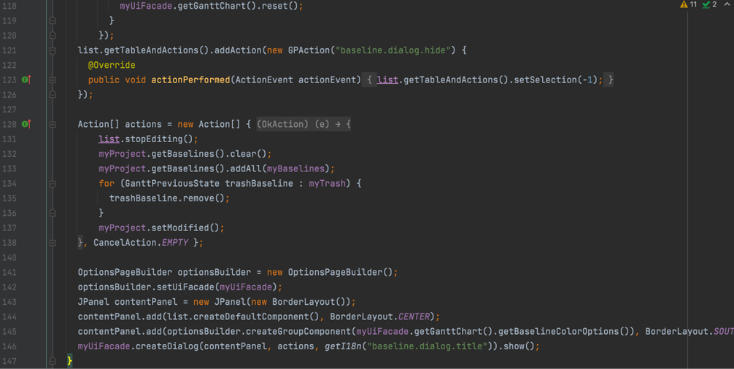

[2] - Dead Code - Ready for Review
ganttproject/src/main/java/biz.ganttproject/impex.csv/GanttCSVOpen.java

- O método createCustomProperties() iniciado na linha 110 não é utilizado.

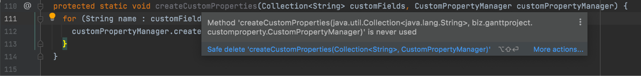

[3] - Data Class - Ready for Review
ganttproject/src/main/java/biz/ganttproject/lib/fx/treetable/CellSkinBase.java
- Na classe StyleableProperties iniciada na linha 154, o tipo da variável final CELL_SIZE é definido na própria instância da variável. Se esta classe só é usada pela classe StyableProperties então a informação guardada e operações de CssMetaData deviam pertencer à classe mãe, caso contrário a classe CssMetaData devia ser criada em separado para o caso de esta ser usada novamente noutra parte do código.

